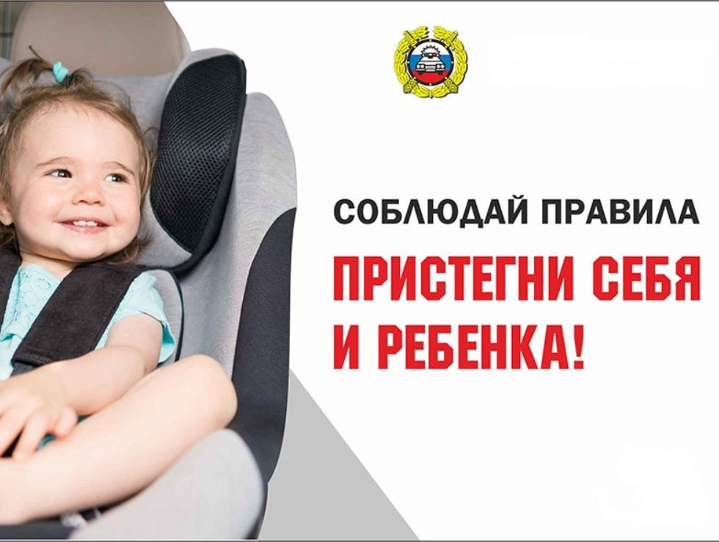
Уважаемые родители (законные представители)!
Пожалуйста, помните, что личный пример – лучший метод воспитания детей. Именно поэтому специалисты убедительно просят Вас соблюдать нижеприведенные правила. С их помощью Вы сможете значительно снизить вероятность возникновения опасной ситуации для вас и вашего ребенка.
- Убедитесь в том, что ребенок пристегнут ремнями безопасности
- Лобовое столкновение при скорости 50 км/час равносильно падению с третьего этажа здания. Поэтому, не пристегивая ребенка ремнями, вы как бы разрешаете ему играть на балконе без перил!
- Все средства безопасности должны быть правильно подобраны.
- Дети до 12 лет должны сидеть на заднем сиденье. Центральное заднее сиденье – самое безопасное место при боковом столкновении.
Пристегивайте ремни безопасности!
Даже если вы едете по знакомой дороге на небольшое расстояние. Учтите, что 70% несчастных случаев, в которых погибают пассажиры, происходят в пределах первых 25 км пути.
- Пристегивайтесь, даже если ваш автомобиль оснащен воздушными подушками безопасности.
- Если ремни не пристегнуты, столкновение даже на скорости 30 км/час может привести к гибели пассажиров. Пристегиваясь ремнями безопасности, вы уменьшаете риск несчастных случаев с летальным исходом на 45%.
- Самые лучшие устройства безопасности бесполезны, если они неправильно используются. К сожалению, в 40% случаев используемые устройства безопасности либо не подходят детям, либо неправильно крепятся.
Объясняйте детям как себя вести, и подавайте личный пример.
- Ремни безопасности и специальное сиденье для детей должны соответствовать росту и весу ребенка
- Самым лучшим защитным устройством для ребенка, которому еще не исполнилось 2 лет и вес которого не достигает 13 кг, – это специальное кресло для детей, которое крепится на заднем сиденье и обращено к заднему стеклу. Самое важное – защитить шею ребенка, которая наиболее уязвима. Использование этого кресла уменьшает нагрузку на шею при столкновении почти на 90%. Предупреждение! Если ваш автомобиль оснащен воздушными подушками безопасности, никогда не устанавливайте детское сиденье на переднее место. При срабатывании подушки безопасности, ребенок может быть травмирован, так как его сиденье будет расположено очень близко к ней.
- Для детей до 4 лет весом до 18 кг рекомендуется использовать детское кресло со специальной системой ремней безопасности. Оно уменьшает возможность получения травм на 70%.
- Для детей от 3 до 12 лет подходит специальное сиденье с двумя боковыми системами ремней безопасности или специальной системой безопасности.
- Маленький ребенок на руках у взрослых в случае аварии абсолютно незащищен. При лобовом столкновении на скорости 50 км/час со стоящим на месте предметом кинетическая энергия превращает ребенка весом 25 кг в ракету, весящую 500 кг, то есть вес возрастает в 20 раз.
Никогда не употребляйте алкоголь, перед тем как сесть за руль. Вам необходимо выбрать: либо пить, либо вести машину. Каждое пятое происшествие на дорогах России связано с управлением транспортным средством в состоянии опьянения.
- Алкоголь влияет на остроту зрения, рассеивает внимание, повышает утомляемость и увеличивает время реакции.
- Риск несчастного случая увеличивается вдвое, когда уровень алкоголя в крови поднимается до 0,5 г/л, и в 10 раз, когда он достигает 0,8 г/л.
Продумайте маршрут и отдохните перед дорогой
- Проверьте состояние вашей машины перед поездкой. Даже спущенные шины могут явиться причиной аварии.
- Не кладите тяжелые предметы на полку в машине. При столкновении они могут превратиться в смертоносные «снаряды».
Держите руль обеими руками
- Положение рук на руле «без четверти три» или «без десяти два» дает наилучший контроль над автомобилем.
- Перекрещивание рук на руле или держание руля за основание опасно в случае столкновения и при срабатывании воздушных подушек безопасности.
Подумайте о своем комфорте и безопасности
- Наклоните свое кресло под удобным для вас углом и пристегнитесь ремнями безопасности так, чтобы они не стесняли ваших движений.
- Обратите внимание на подголовник, который должен быть наклонен к затылку как можно ближе.

Памятка: ПРАВИЛА БЕЗОПАСНОЙ ЕЗДЫ НА ВЕЛОСИПЕДЕ ДЛЯ ДЕТЕЙ

ПРАВИЛА БЕЗОПАСНОЙ ЕЗДЫ НА ВЕЛОСИПЕДЕ ДЛЯ ДЕТЕЙ
Велосипед — друг, хорошо знакомый с детства. Что может быть проще? Умеешь ездить — садись и езжай! Так и есть, только следует помнить, что велосипед – это, прежде всего, транспортное средство, при использовании которого обязательно соблюдать правила эксплуатации и поведения на дороге. Халатность и попустительство может привести к травмам, или, даже, печальному исходу.
Важно научить детей соблюдать правила безопасной езды на велосипеде. С первых минут освоения этого транспорта нужно рассказывать ребенку о важных аспектах движения в доступной форме.
Первые детские велосипеды на трех колесах и беговелы кроха начинает осваивать с двух лет. Лет с четырех ребенок пересаживается на двухколесный транспорт. Велопрогулки осуществляются в безопасных местах (скверы, парки, тротуары) и под присмотром родителей. Позже наступает время, когда взрослые перестают сопровождать ребенка на велосипедных прогулках.
Перед тем, как отпустить чадо в самостоятельное путешествие, важно, чтобы ребенок выполнял все правила безопасного движения на интуитивном уровне и обладал достаточным мастерством вождения детского велосипеда.
Знания о безопасной езде на велосипеде ребенка в 2-14 лет
С самых ранних лет ребенок должен иметь первые познания правил дорожного движения.
Они должны состоять из нехитрых постулатов:
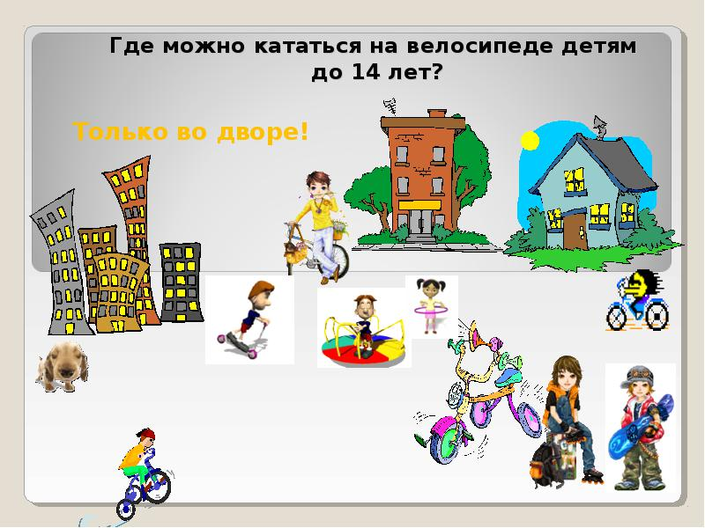
— объезжать движущиеся объекты (людей, животных, других участников движения);
— замедлять движение на поворотах и при маневрах, когда совершается объезд недвижимых преград на пути (деревья, лавочки и пр.);
— избегать выезда на проезжую часть;
— объезжать ямы, лужи, канализационные люки;
— переходить дорогу только в сопровождении взрослых, обязательно спешившись
Знания о безопасной езде ребенка на велосипеде с 14 лет
С этого возраста ребенок имеет право быть участником дорожного движения. Соблюдение ПДД жизненно необходимо:
— велосипедист должен соблюдать установленные правила и следовать указаниям дорожных знаков;
— помнить о дистанции относительно движущихся впереди объектов;
— если на дороге выделена зона движения велосипедистов (велодорожка), велосипедист должен ехать по ней;
— групповая езда осуществляется цепочкой, друг за другом;
— ребенок должен быть внимательным к стоящему транспорту (внезапное открытие дверей, резкий старт);
— в зоне передвижения людей спешиваются и везут велосипед рядом.
Язык велосипедиста
Чтобы другие участники движения были информированы о передвижении велосипедиста, ребенку стоит запомнить специальные сигналы:
— вытянутая левая рука — поворот налево;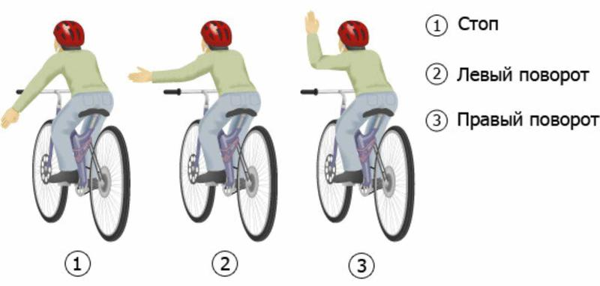
— левая рука, изогнутая в локтевом суставе и направленная вверх — поворот направо;
— опущенная левая рука – остановка.

Важные предосторожности для безопасного передвижения детей на велосипеде
— Во время движения нельзя слушать плеер и, тем более, разговаривать по телефону; — внимательно следить за происходящим вокруг: движение транспорта, пешеходов, возможные помехи и препятствия;
— всегда учитывать: скорость, опыт вождения, качество дорожного покрытия;
— уметь и быть готовым резко тормозить.
Особенно это актуально, когда ребенок или подросток не обладает достаточным мастерством езды на детском велосипеде.
Езда в дождь
Влага ухудшает техническое состояние велотранспорта и снижает срок службы деталей, потому поездок в дождь лучше избегать. Нюансы движения:
— плохое сцепление с дорогой;
— тормоза работают значительно хуже, что делает тормозной путь длиннее;
— ухудшается видимость;
— поворот осуществляется только на минимальной скорости.
Движение на велосипеде в темное время суток и при пониженной видимости — Обязательно зажженная фара спереди, фонарь сзади;
— световозвращатели — чистые и правильно закрепленные;
— светлая одежда, оснащенная светоотражателями – жизненно важно быть ребенку видимым для других участников движения.
Нюансы экипировки юного велосипедиста
— Выбор одежды по принципу безопасности при движении (чтоб не зацепилась за руль, цепь и пр.), лучше использовать спортивную или специальную одежду;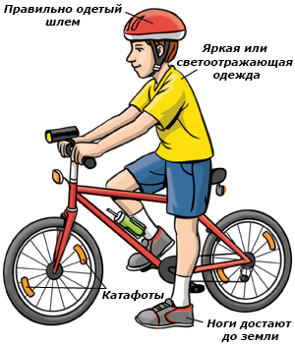
— обязательны светоотражающие полоски;
— минимальная необходимая защита – надежный шлем, который следует заменять после серьезных падений (даже при внешней целостности, ведь может быть нарушена внутренняя конструкция);
— защитные очки.
Перед выездом на велосипеде
Проверка готовности транспортного средства к движению – часть правил безопасного движения ребенка на велосипеде. Перед выездом нужно осмотреть техническое состояние велосипеда на предмет следов от повышенных нагрузок:
— трещин;
— деформаций;
— вмятин; — потертостей;
— отслоений краски.
Стоит обязательно проверить:
— исправность руля и фары;
— работу звукового сигнала и тормоза;
— наличие и чистоту световозвращателей;
— давление в шинах;
— центровку колес;
— натяжение спиц и цепи;
— наличие и регулировку зеркала заднего вида;
— соответствие высоты сидения росту велосипедиста – при нижнем положении педалей нога должна быть слегка согнута.
Все эти простые правила жизненно необходимы и должны быть доведены до автоматизма. Важно помнить, что истинно насладиться ездой поможет только безопасность.
